**Экологический проект «Помоги пернатым»**

**Форма работы:** проектная деятельность.

**Тип проекта:** информационно-практико-ориентированный.

**Вид проекта:** групповой, долгосрочный.

**Цели проекта*:***

1. Закрепить представления учащихся о зимующих птицах, и их образе жизни, о связи с окружающей средой, роли человека в жизни птиц.

2. Привлечь внимание учащихся к природоохранной деятельности и научить их, ее организовывать.

**Задачи проекта:**

1. Расширить представление учащихся о зимующих птицах нашего края.

2. Обобщить знания учащихся полученные при наблюдении за повадками птиц.

3. Расширить представление учащихся о видах кормушек, способах их изготовление из разного материала.

4. Заинтересовать учащихся природоохранной деятельностью, довести до их сознания необходимостью бережного отношения к птицам, формирование созидательного отношения к миру.

5. Научить детей правильно их подкармливать.

6. Воспитывать заботливое отношение к птицам, желание помогать в трудных зимних условиях.

**Актуальность проекта:**

Воспитывать интерес у детей к нашим соседям по планете - птицам, желание узнавать новые факты их жизни, заботиться о них, радоваться от сознания того, что делясь крохами, можно спасти птиц зимой от гибели. Дать детям элементарные знания о том, чем кормить птиц зимой.

Создавать условия для общения воспитанников с миром природы и для посильной помощи нашим пернатым друзьям.

**Ожидаемый результат:**

Ученик, имеющий представление о зимующих птицах, умеющий сам или совместно с родителями изготовить кормушку из разного материала. Знающий, каким кормом подкармливать птиц. Всю зиму регулярно подкармливающий птиц. Умеющий наблюдать, анализировать и делать выводы.

**Гипотеза проекта:**

Если постоянно подкармливать зимующих птиц и тем самым помочь им пережить холодный период года, когда птицам сложно добывать корм из–под снега, то можно сохранить их численность.

**Экологический проект « Помоги пернатым».**

|  |  |  |  |  |
| --- | --- | --- | --- | --- |
| **Название**  **проекта.** | **Вид**  **проекта.** | **Участники**  **проекта.** | **Продуктивная деятельность.** | **Срок**  **реализации.** |
| « Помоги пернатым» | Групповой, долгосрочный. | Учащиеся класса, родители. | - рассматривание картинок с птицами.  - беседы.  - составление описательного рассказа о птицах.  - отгадывание загадок.  - художественная литература.  - изготовление кормушек.  - выставка кормушек (изготовленные самостоятельно или совместно с родителями).  - оформление памяток - "Чем кормить птиц?".  - оформление агитационных листовок "Покормите птиц зимой". «Виды кормушек»  - выставка кормушек "Птичья столовая" | октябрь - май |

|  |  |  |
| --- | --- | --- |
| Что мы знаем. | Что мы хотим узнать. | Как мы будем познавать. |
| Зимующих птиц.  Их необходимо подкармливать в холодное время года. | Как сделать кормушку для птиц своими руками и из какого материала?  Чем можно и чем нельзя подкармливать птиц?  Как часто подкармливать птиц?  Почему важно кормить птиц?  Какую пользу приносят птицы людям? | Спросим у взрослых (родителей)  Посмотрим в интернете.  Рассмотрим познавательную литературу.  На уроках окружающего мира. На занятиях кружка «Юный эколог», «Школа юного краеведа» |

**Этапы реализации проекта:**

1. ***1. Подготовительный этап:***

Создание необходимых условий для реализации проекта:

- обсуждение цели и задач.

- обоснование, предсказание путей реализации проекта.

- подбор познавательной, художественной литературы.

- отгадывание загадок,

- проведение бесед по проекту.

- оформление консультаций "Как сделать кормушку для птиц из пластиковой бутылки", "Кормушки для птиц", "Правила содержания кормушек", "Чем подкармливать птиц".

- просмотр презентаций: "Зимующие птицы", "Какие бывают кормушки", « Как помочь птицам»

- самостоятельно или совместно с родителями изготовление кормушек из разного материала.

***2. Основной (практический) этап.***

- изучение корма для подкормки птиц.

- выставка кормушек.

- выбор места для кормушек.

- наблюдение за зимующими птицами.

- в течение всего проекта ежедневное кормление птиц.

- использование разных кормов.

- оформление агитационных листовок "Покормите птиц зимой".

- оформление памяток - "Чем кормить птиц?".

- наблюдение за поведением птиц на кормушках.

***3. Заключительный этап.***

- подведение итогов реализации проекта:

- сколько птичек мы спасли за зимний период времени?

- чем лучше кормить птиц?

- как часто необходимо кормить птиц?

- организация выставки «Птичья столовая»

- презентация проекта ..

**Экологический проект «Помоги пернатым».**

На первом этапе, в ходе которого мы с детьми во время прогулок наблюдали за птицами, за их поведением при низкой температуре погоды, за изменениями в жизни птиц зимой. Затем обсуждали ход проекта, выяснили возможности, средства, определили цели и задачи, которые будем решать, определили предполагаемый результат.

Для того, чтобы реализовать проект учащиеся изучили познавательную и художественную литературу о птицах, населяющий наш регион, их образе жизни, о связи с окружающей средой, о том какую пользу приносят птицы людям, о необходимости подкормки птиц в зимний период, которая расширила кругозор учащихся.

В беседах учащиеся систематизировали знания о зимующих птицах. Из полученных знаний и наблюдений определили, чем и как необходимо подкармливать птиц. Предпочтение было отдано хлебным крошкам, пшену и семенам подсолнечника, так как это по вкусу почти всем птицам. В ходе обсуждения корма для птиц учащиеся узнали, что нельзя оставлять в кормушке чёрный хлеб, солёное сало, жареные семечки – вместо помощи это наносит птицам вред.

Учащиеся получили консультации "Как сделать кормушку для птиц из пластиковой бутылки", "Кормушки для птиц", "Правила содержания кормушек", "Чем подкармливать птиц".

Ребята изучили познавательную литературу, просмотрели презентации про зимующих птиц нашего края и про то, как трудно пережить птицам холодное время года, и какую пользу приносят птицы людям, какие можно сделать кормушки.

Мы собирали материал о видах кормушек и способах их изготовление из разного материала. И о том, какой корм предпочитают наши птицы.

Учащиеся самостоятельно или совместно с родителями сделали кормушки из разного материала: деревянные кормушки, бумажные (коробки из под сока), пластиковые (из бутылок).

После этого была организована выставка кормушек, где учащиеся рассказывали, как и из какого материала, они их сделали. Мы обсуждали, какие кормушки нам прослужат дольше, как мы их будем крепить, чтобы не повредить деревья. Кормушки готовы, но прежде чем их развесить необходимо, выбрать место, где лучше разместить кормушки. Мы во время прогулок наблюдали за прилетающими птицами, выбирали место, куда лучше повесить кормушки и решили несколько кормушек закрепить на деревьях нашего участка, несколько кормушек повесили в парке, а остальные подарили ребятам в детский сад «Сказка» и « Солнышко»

Перед тем, как повесить кормушки, ребята заботливо насыпали в нее корм.

На третьем этапе - учащиеся не забывают про птиц, из дома приносят различный корм и кормят их с удовольствием. Так же дети развесили свои кормушки и возле дома, подкармливают птиц каждый день, наблюдают за их поведением и рассказывают остальным детям, какие птички прилетают на их домашние кормушки.

В ходе реализации учащиеся уточнили и систематизировали представления о птицах, которые остаются зимовать в наших краях, их образе жизни в холодный период времени, о связи с окружающей средой, об их характерных особенностях.Учащиеся самостоятельно или вместе с родителями изготовили своими руками разнообразные кормушки, используя различный материал

**Изготовление и развешивание кормушек (1 класс)**

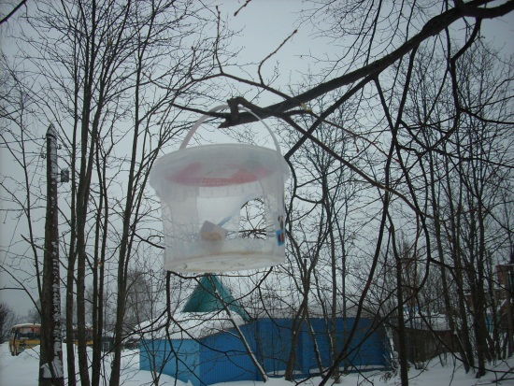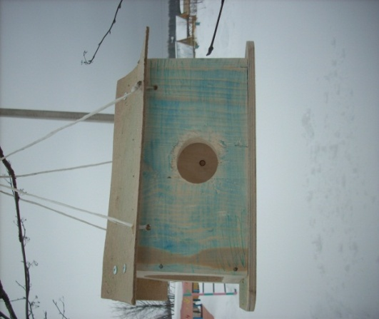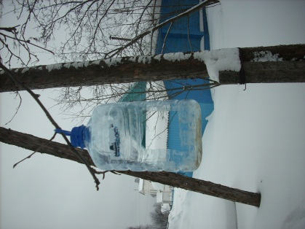

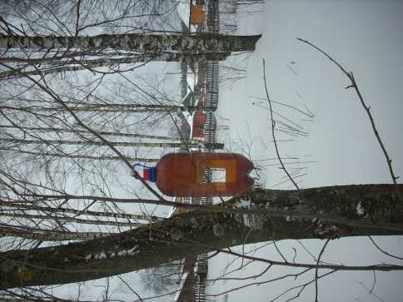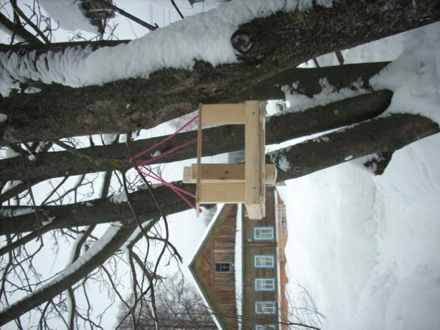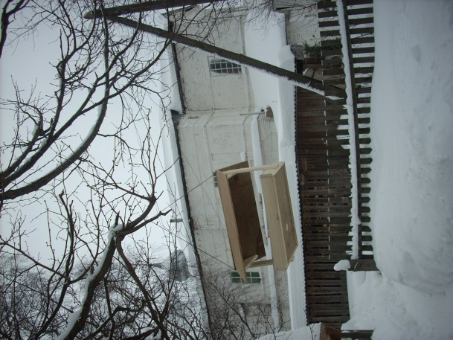

**Доклад к экологическому проекту « Помоги пернатым»**

**Введение**

Актуальность проекта: воспитывать интерес у детей к нашим соседям по планете - птицам, желание узнавать новые факты их жизни, заботиться о них, радоваться от сознания того, что делясь малым, можно спасти птиц зимой от гибели, тем самым сохранить их численность.   
  
**Цель проекта**: обобщение знаний о зимующих птицах нашей местности. Оказание помощи птицам в добывании пищи.   
  
**Задачи проекта:**  
-изучить литературу по данной теме;  
-воспитывать заботливое отношение к птицам, желание помогать в трудных зимних условиях;  
-расширить представление о жизни зимующих птиц нашего города;  
-рассмотреть роль человека в помощи пернатым друзьям в зимнее время;   
-вызвать желание помочь нашим крылатым друзьям в зимнюю бескормицу;  
-сделать и развесить кормушки для птиц, содержать их в чистоте. Следить, чтобы в кормушках постоянно был корм;  
-научить детей правильно их подкармливать;  
-обобщить знания детей, полученные при наблюдении за повадками птиц;  
-обобщить результат проделанной работы;  
  
**Гипотеза проекта:** если постоянно подкармливать зимующих птиц и тем самым помочь им пережить холодный период года, когда птицам сложно добывать корм из–под снега, то можно сохранить их численность.  
**Ожидаемый результат:** посещение пернатыми друзьями нашей столовой.   
**Основная часть**  
 Птицы в зимнее время испытывают серьезные трудности. Низкая температура и отсутствие свободного доступа к корму, который скрыт снегом, приводят к гибели многих зимующих птиц. Для сохранения птиц, которые остаются на зимовку в нашем регионе, необходимо регулярно их подкармливать.   
 Прочитав книги о природе мы узнали, что птиц на земле очень много - около девяти тысяч видов. Есть птицы очень большие, есть совсем крошечные. Есть птицы, которые могут летать выше облаков, а есть и такие, которые не могут летать, например пингвин.  
 Одни птицы живут в лесу, другие – в степи. Но есть и такие, которые не могут жить ни в лесу, ни в степи. Они живут только в пустыне или горах, а другие только на берегу моря. Одни птицы питаются рыбой, другие- насекомыми.  
 Есть хищные птицы, которые питаются животными, а есть «вегетарианцы», которые едят только растительную пищу, в основном ягоды и семена, как, например, щегол, дятел.  
 Одни птицы селятся в дуплах, другие вьют гнёзда на земле или ветвях деревьев и кустов.  
 Есть птицы перелётные, которые с наступлением холодов улетают в жаркие страны, а весной, как только оттает снег, возвращаются в родные края. А есть птицы зимующие у нас. Это оседлые птицы. Они не боятся морозов, а еду ухитряются добывать даже очень в снежные зимы. И всё-таки тяжело им зимой. Из десяти, может быть, одна-две доживут до весны. В нашей местности зимующие птицы это, ворона, снегирь, дятел, синица, воробей, голубь и другие. Мы расскажем о некоторых из них.   
 **Воробей** - в нашей местности воробей представлен двумя видами — воробей домовой, или городской, и воробей полевой, или деревенский.  
 Воробей домовой одна из наиболее широко известных птиц, живущих по соседству с человеком. Ведёт оседлый образ жизни.  
 Вес его составляет 23—35 г. Общая окраска оперения у него коричневато-бурая сверху, беловатая снизу. Самец отличается от самки большим черным пятном, охватывающим подбородок, горло, зоб и верхнюю часть груди, а также темно-серым верхом головы.  
 **Домовый воробей** — постоянный сожитель человека, замечательно приспосабливающийся к жизни в обстановке, меняющейся под влиянием хозяйственной деятельности человека. В поселениях человека воробей находит благоприятные условия для гнездования и обильный корм, обеспечивающий ему оседлый образ жизни. Гнездится воробей отдельными парами, но иногда и колониями. Селится непосредственно у жилья человека или близ его поселений. Гнезда воробей помещает в самых разнообразных местах — в щелях различных строений, в дуплах деревьев, занимает скворечники, норы береговых ласточек. В постройке гнезда участвуют оба пола. Питается домовый воробей в основном растительными кормами и лишь весной частично насекомыми, которыми также выкармливает и птенцов. В человеческих поселениях он подбирает семена сельскохозяйственных культур, отбросы различных продуктов. Посещает он также ближайшие поля и сады, поедая здесь хлебные злаки, склевывает ягоды вишни, смородины, винограда, а весной цветочные почки. Там, где поблизости полей нет, вылетает кормиться на луга, опушки лесов и в степи, где собирает насекомых и семена дикорастущих трав.  
 **Ворона** – длина тела 58-62 см, масса самцов 1100–1550 г, самок 800–1315 г. Оперение однотонное чёрное, с металлическим блеском. Клюв очень мощный и острый. Окраски самца и самки одинаковы.   
 Продолжительность жизни — рекордная для птиц — 50–75 лет, но есть данные и о еще больших сроках. Часто встречается рядом с жильём человека, и на свалках. Ведёт оседлый образ жизни.  
 Гнездится в лесах, парках, пойменных насаждениях. Гнёзда располагает на деревьях. Всеядны. Едят насекомых, семена, падаль, ловят грызунов и других мелких животных, рыбу. Разоряя гнезда других птиц, поедают яйца и птенцов. Очень осторожны, избегают человека. Однако в неволе легко приручается и даже способны имитировать человеческую речь.  
 **Дятел** - длина тела — 23–26 см, масса — 70–100 г. В окраске преобладают черные и белые тона, у самцов — красный затылок. На голове у молодых самцов красная шапочка. Верх черный с белыми пестринами, низ белый с красным подхвостьем. Ноги у дятла короткие и очень сильные, с цепкими когтями, два пальца направлены вперед, два — назад. Клюв прямой (редко слабо искривленный), клиновидный, служащий для выдалбливания дупл для гнезд и для раскалывания коры в поисках пищи. Гнездится в пригодных для устройства дупел деревьях. Зачастую это высохшие и загнившие стволы осины, ольхи или березы. Гнездо устраивает на высоте 2–10 метров от земли, часто под шляпкой гриба-трутовика. Летом питается, в основном, древесными насекомыми. Сильными ударами он разбивает кору, обнажая ходы насекомых, а липким длинным языком, который легко проникает в эти ходы, извлекает личинок и взрослых насекомых. Зимой питается семенами сосны и ели. Ударами клюва дятел раскрывает чешуйки шишки, извлекает и поедает семена  
 **Снегирь** - одна из наиболее широко известных перелётных птиц России. Снегирь-самец — красногрудая птичка с голубовато-серой спинкой и чёрной головкой, а у самок красный цвет замещен буровато-серым. Значительно крупнее воробья: весит 32–34 г. Питается снегирь семенами деревьев и трав, ягодами. Насекомые и пауки — только в качестве дополнительного корма. Птенцов родители кормят размягченными семенами. Зимой поедают почки. Снегирь — доверчивая и общительная птица. Если кто-нибудь из стаи попался в ловушку, остальные спешат на помощь. Часто содержится в клетках как красивая певчая птица.  
 **Синица** – длина ее тела 14 см. Голова черная с белыми щеками и затылком, спинная сторона зеленоватая (реже голубоватая), брюшко ярко-желтое с черной продольной полосой, более широкой у самцов и молодых птиц. Обитает в лесах и парках. Чаще других синиц поселяется рядом с человеком. Выискивает на ветках и стволах насекомых и пауков. Зимой питается семенами и другой растительной пищей. Обычный посетитель кормушек в городских парках. Кое-где к декабрю синицы уже приучаются брать корм с протянутой ладони. Предпочитает гнездиться на участах не особенно густого лиственного леса, рощах, парках, старых фруктовых садах, уремных зарослях по берегам рек. Встречается в населенных пунктах с древесной растительностью. Оседлая птица.  
 **Голубь** - длина тела — 30–35 см, вес 260–380 г. У голубей насчитывают 28 разновидностей окраски. Обычно она сизая, с фиолетовым, медно-красным и зеленым отливом на шее. Светлая поясница, почти белая внутренняя сторона крыла, сверху на сером крыле две сплошные черные полосы. Оперение вокруг глаз отсутствует. Клюв чёрный, с восковицей беловатого цвета у основания. «Дикие» голуби держатся вдали от человеческого жилья. Они гнездятся в горных ущельях, пещерах и трещинах скал, на береговых обрывах рек и оврагов. «Полудомашние» голуби обитают в населенных пунктах, рядом с жильем человека.  
 Питаются различными семенами, зерновыми культурами, ягодами, плодами фруктовых деревьев. Голуби, живущие рядом с людьми, легко приспосабливаются к употреблению в пищу пищевых отбросов человека и бросового зерна (пшеницы, ячменя, кукурузы и др.). Все породы домашних голубей произошли от сизого голубя. Голубь был одомашнен около 5000 лет назад в Египте, где голубя считали священным.  
 Люди давно уже придумали, как помогать зимовать птицам, без которых вредители опустошат весной и летом любое крестьянское хозяйство. «Покорми птиц зимою — они послужат тебе весною» — говорит русская пословица. Вот почему с давних времен на Руси для зимующих птиц люди делали кормушки. Если зимой повесить на садовом участке кормушки и подкармливать птиц, летом они отблагодарят вас сторицей.

Как хорошо сказано в стихотворении А.Яшина «Покормите птиц зимой»

Покормите птиц зимой!  
Пусть со всех концов  
К нам слетятся, как домой,  
Стайки на крыльцо.   
Не богаты их корма,  
Горсть зерна нужна.  
Горсть одна-  
И не страшна будет им зима.  
Приучите птиц в мороз  
К своему окну,  
Чтоб без песен не пришлось  
Нам встречать весну.  
 Изготовление кормушек и постоянная забота о зимующих птичках считается делом младшего поколения. И мы все с восторгом исполнили его: как радостно смотреть, как благодаря тебе в сад прилетают изголодавшиеся птички и, отведав угощения, ласково поют на ветках — будто спасибо добрым людям говорят!  
 Изготовление кормушки — дело нехитрое, но и у него есть свои законы. Кормушку можно сделать из кусочка твердого материала. Делать кормушку лучше прямоугольной, чтобы она не теряла равновесия и не переворачивалась. Края кормушки надо немного загнуть и заклеить, чтобы получился небольшой бортик — так еда не выпадет и ветром ее не унесет.  
 Чтобы сделать встречу с пушистым хищником менее вероятной, кормушку надо подвешивать на дерево как можно выше, зацепляя за тонкие веточки, по которым хищнику не пробраться. Подвешивают кормушку за веревочки, привязанные к четырем сторонам дна поделки (для этого в краях проделываются дырочки и веревочки завязываются узелком. Но, как показала практика, у ребят проявилась бурная фантазия и кормушки были сделаны из самого разнообразного материала: из коробок из–под молочных продуктов, соков, пластиковых бутылок.   
 Корм может быть самый разнообразный. Мы с ребятами использовали: пшеничные отруби, овсяные хлопья, пшено, семена подсолнечника (не жаренные, не солёные), крошки белого хлеба, несолёное свиное сало, говяжий жир.   
**Заключение:**

В ходе реализации проекта мы сделали выводы:  
 - Понаблюдав за птицами, мы заметили, что они с удовольствием прилетают к нашим кормушкам и лакомятся кормом.  
 - В нашей местности зимуют только приспособленные к выживанию в суровых погодных условиях птицы.  
- Сытой птице мороз не страшен.  
- Главное правило: не забывать подсыпать корм в кормушки. Нерегулярное наполнение кормушки может вызвать гибель привыкших к подкормке пернатых  
В нашей столовой каждый день гостей много. Птицы стали нашими друзьями. Мы постараемся оправдать их доверие. На следующий год, мы с ребятами собираемся продолжить эту работу и принести много радости нашим пернатым друзьям.